Ficha de “objeto museal”

Título | S/T
Autor/a | Fernando Bryce
Año | 2026?
Imagen(es) | 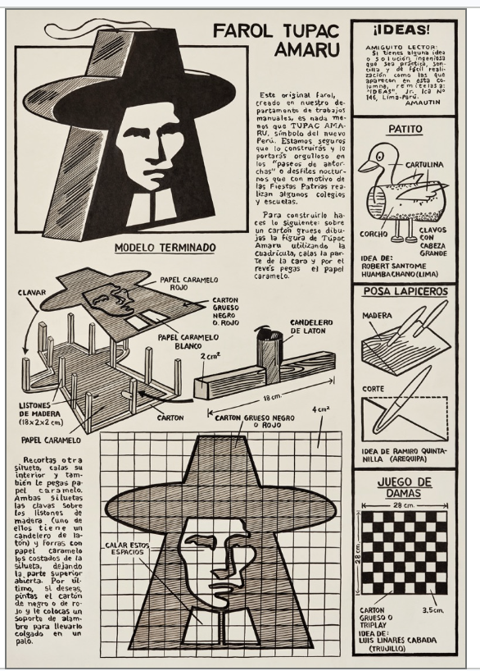
Técnica/Materiales | Tinta sobre papel
Medidas | Por definir
Colección | Del artista
Contacto (Para coordinaciones) | Fernando Bryce
Observaciones (montaje u otros)

